Республика Хакасия

ГБУ ДО РХ «Республиканский центр дополнительного образования»

Центр живой природы «РостОк»

Биологические методы борьбы с личинками жука-щелкуна

Автор: Окаёмов Михаил Викторович, 10 класс
Руководитель: Кудрявцева Татьяна Владимировна,
педагог до, к.б.н.

Абакан, 2024

Оглавление

Введение…………………………………………………………………………….3

Глава 1. Обзор литературы…………………………………………………….…..4

Проволочник как вредитель сельскохозяйственных культур…………….4

Профилактика проволочника……………………………………………….4

Биологические методы борьбы с проволочником…………………………5

Глава 2. Материалы и методы……………………………………………………..6

2.1. Материалы……………………………………………………………………..6

2.2. Методы…………………………………………………………………………6

Глава 3. Результаты……………………………………………………………..….8

3.1. Урожайность…………………………………………………………………...8

3.2. Устойчивость к проволочнику………………………………………………..8

Выводы…………………………………………………………………………….10

Список интернет-источников…………………………………………………….11

Приложения………………………………………………………………………..12

Введение
Актуальность. Всем известно о колорадских жуках – вредителях картофеля. А биология неприметных жуков-щелкунов и их личинок – проволочников изучена слабо, меры борьбы немногочисленны и зачастую малоэффективны. Да и обнаружить проволочника удается не сразу. Тем не менее, проволочник – это страшный вредитель овощных культур, который может уничтожать до 80 % урожая. Помимо непосредственного повреждения, проволочники могут серьезно снизить качество и количество урожая. Пораженные корнеплоды и клубни теряют свою товарную внешность и могут быстро портиться. Повреждения, наносимые проволочниками, способствуют развитию гнилей и других болезней растений. Это приводит к дополнительным потерям урожая и ухудшению его качества. Борьба с этими вредителями требует комплексного подхода и учета множества факторов.
Наш огород эта напасть также не обошла стороной. Мы выращиваем картофель на нашем участке уже 16 лет и с каждым годом количество «проволочника» только увеличивается, но применять химические инсектициды нам бы не хотелось. Именно поэтому мы решили провести исследование, целью которого будет поиск эффективного и экологичного средства борьбы с «проволочником».
Объект исследования – клубни картофеля.
Предмет исследования – влияние применения биологических методов борьбы с “проволочником” на качество картофеля.
Цель – выявить наиболее эффективный биологический способ борьбы с личинками жука-щелкуна.

Задачи:
- Вырастить корнеплоды картофеля с применением биологических средств борьбы с проволочником.
- Провести подсчёт количества и массы собранных клубней, а также оценить количество повреждений от проволочника.
- Выявить наилучший способ борьбы с данным вредителем сельскохозяйственных культур.
Гипотеза: плоды опытных растений, выращенных с использованием биологических методов борьбы с личинками жука-щелкуна будут лучше по качеству, чем плоды контрольного варианта.
Практическая значимость. Так как проволочник – это поистине всероссийский вредитель, то результаты нашего исследования будут полезны огромному числу людей, которые каждый год сталкиваются с данной проблемой.

Глава 1. Обзор литературы
  - Проволочник как вредитель сельскохозяйственных культур
Проволочник, хоть и похож на червя, таковым не является. Вредитель, который способен загубить урожай картофеля, моркови, свёклы
— это личинка жука-щелкуна. В корнеплодах и клубнях проволочники проделывают проходы [3]. Проволочники живут в почве и питаются корнями, корнеплодами и клубнями растений. В результате их активности на поверхности корнеплодов образуются характерные проходы, которые могут привести к порче и снижению урожайности. Из всех культур проволочник больше всего любит картофель и сильнее всего повреждает его клубни. Взрослые особи – жуки-щелкуны – небольшие, до 20 мм в длину, продолговатые, веретенообразные насекомые. У них темно-бурая, коричневая или насыщенно-фиолетовая окраска туловища. Лёт жуков продолжается с весны до начала августа. Щелкуны питаются листочками злаковых растений и особого ущерба не наносят. За сезон самка откладывает до 200 яиц, именно из них потом появляется основной враг картофельных посадок – личинка-проволочник.
Личинки щелкунов – настоящие долгожители мира насекомых. Они спокойно живут в почве до 5 лет при условии подходящего климата и наличия пищи. Личинки первого года жизни практически не опасны – они еще мелкие и нанести вреда растениям не могут. Максимальную угрозу представляют личинки 2–4-летнего возраста, когда они вырастают до 20–30 мм. Проволочник всеяден, ему не важно, чем питаться. Ему подходит буквально все: картофель, томаты, морковь, лук, капуста, свекла, кукуруза, пшеница, рожь и т. д. Также не имеет значения, на какой стадии развития находится растение – будь то высаженное семечко или клубень. Проволочные черви повреждают корни, молодые побеги, стебли – словом, все, до чего могут "добраться". Потери урожая составляют 65–80%, и не исключено, что в следующем году ситуация повторится, ведь личинки остаются зимовать, а весной принимаются за поедание растений с новой силой [1]. Проволочник появляется чаще всего на окультуренных почвах. Тут получается очень неприятная закономерность – чем лучше уход за растениями, тем больше шансов, что их погрызут личинки [4].

Профилактика проволочника
Избежать появления проволочника на участке проще, чем бороться с его обширной популяцией. Для этого нужно применить ряд профилактических мер:
соблюдение севооборота;
уборка корнеплодов вовремя – оставшись без источника еды и тепла, проволочник лишится комфортной зимовки;
понижение кислотности почвы – определить, что почва стала сильнокислой, можно по растущим на участке растениям-индикаторам, таким, как хвощ полевой, щавель и подорожник;
уничтожение сорняков: лопухи и пырей – это готовый "дом" для личинок жука-щелкуна, поэтому их нужно уничтожать в первую очередь, равно как и любые другие сорняки [1].

Биологические методы борьбы с проволочником
Биологические методы борьбы с вредителем - это методы, основанные на использовании живых организмов.
К этим методам относятся такие как:
молотая яичная скорлупа – одно из самых универсальных и бюджетных средств от проволочника;
обработка лунок перед посадкой настоем крапивы, одуванчика или чистотела [3];
уменьшение кислотности почвы с помощью извести, мела, золы или доломитовой муки;
посадка бобовых вместе с картофелем (горох, фасоль, соя) [2];
посадка сидератов (горчицы) осенью;
посадка на участке цветочных культур (бархатцев, георгинов) [1].

Глава 2. Материалы и методы
  - Материалы
Объект исследования. Исследование проводилось в отношении корнеплодов картофеля, выращенных нами на частном приусадебном участке в селе Белый Яр Алтайского района Республики Хакасия в 2024 году.
Клубни прошлогоднего картофеля, выделенные под посадку, были разделены на четыре выборки, три опытных и одну контрольную. На участке первой выборки в прошлом году были посажены сидераты: горчица, рапс и др. На участке второй выборки вместе с картофелем весной были посажены бобы. На участке третьей выборки в лунки при посадке забрасывалась яичная скорлупа. В выборке контрольного варианта не использовались биологические методы борьбы с «проволочником».
Предшественником всех вариантов, кроме первого опытного (с сидератами) был картофель. Посадка картофеля производилась 9 мая, уборка с 1-го по 26-е августа.
Характеристика опытного участка. Сортоиспытание, как это было сказано, проводилось на частном приусадебном участке. Площадь опытного участка составила 124,2 кв. м. Участок находится на открытом хорошо освещенном месте. С опытным участком соседствовали с двух сторон невысокая сорная трава, в основном пырей, с одной стороны сидераты, с четвёртой стороны цветочная клумба с пионами. Полив участка осуществляется автоматической системой полива холодной водой по необходимости. Площадь опытных и контрольных участков:
Опытный вариант с сидератами: 49,5 кв. м. Опытный вариант с бобами: 33,9 кв. м.
Опытный вариант с яичной скорлупой: 24,9 кв. м. Контрольный вариант: 15,9 кв. м.
Всего: 124,2 кв. м
Схему опытного участка можно увидеть в Приложении 1 и в Приложении 4.
Почвы: суглинок, местами супесь, pH для всех вариантов: 6,5 (слабокислая).

Методы
Урожайность устанавливалась на основе учета урожая, сбор которого производился с первого по двадцать шестое августа. При учете урожая по каждому из вариантов подсчитывалось количество собранных корнеплодов массой более 70 г и их масса (с точностью до 1 г). В результате оценивались общая и средняя урожайность по каждому варианту, урожайность в пересчете на 1 кв. м.
Оценка повреждений: для каждого клубня картофеля визуально подсчитывалось количество повреждений (отверстий) проволочником.
Для обработки статистических данных и построения диаграмм использовалась программа Microsoft Ecxel. Достоверность полученных результатов определялась по критерию Стьюдента.
Механический состав почвы определялся по мокрому методу. Значение pH определялось по окраске почвенной вытяжки с помощью индикатора универсального (4 капли на 5 мл почвенной вытяжки) (прил. 5).

Глава 3. Результаты исследований
  - Урожайность
Всего нами было собрано 580 клубней (массой более 70 г) общей массой 55,542 кг. Из них контрольного варианта было собрано 96 шт. массой 8,845 кг. Выращенных с использованием яичной скорлупы - 122 клубня массой 11,54 кг. Корнеплодов, выращенных с использованием бобов, было собрано 253 шт. общей массой 25,09 кг. Клубней, выращенных с использованием сидератов - 109 шт. или 10,067 кг (см. табл. 1).
Средняя урожайность составляла: 0,56 кг/м2 для контрольного варианта; 0,20 кг/м2 для варианта «с сидератами»; 0,74 кг/м2 для варианта «с бобами»; 0,46 кг на м2 для варианта «с яичной скорлупой» (см. табл. 1)
Средняя масса корнеплода составила: 92,1±2,51 г для контрольного варианта; 92,4±2,31 г для варианта «с сидератами»; 99,2±1,85 г для варианта «с бобами»; 94,6±2,06 г для варианта «с яичной скорлупой» (см. табл. 1).

Устойчивость к «проволочнику»
При визуальном осмотре нами было выявлено 4704 повреждений. Из них на клубнях контрольного варианта 449 отверстий (в среднем по 4,68 штук на клубне). На клубнях опытного варианта «с сидератами» 910 отверстий (в среднем по 8,51 штук на клубне). В варианте «с бобами» было обнаружено наибольшее количество повреждений 2378 шт. (в среднем по 9,51 штук на клубне). В опытном варианте «с яичной скорлупой» насчитывалось 967 повреждений (по 7,93 отверстия на клубень) (см. табл. 1).
Таблица 1.

Показатели урожайности и устойчивости к проволочнику

№ | Названи е выборки | Кол- во клубней, шт. | Масса клубней, кг | Урожайн ость, кг/м2 | Кол-во поврежде ний, шт. | Средня я масса, г | Среднее количество повреждений, шт.
1 | Контроль | 96 | 8,845 | 0,56 | 449 | 92,14±  2,51 | 4,68
2 | «с  бобами» | 253 | 25,09 | 0,74 | 2378 | 99,17±  1,85 | 11,61
3 | «со  скорлуп ой» | 122 | 11,54 | 0,46 | 967 | 94,59±  2,06 | 7,93
4 | «с  сидерат ами» | 109 | 10,06 | 0,2 | 910 | 92,36±  2,31 | 8,51

Стоит также отметить довольно большую разницу в количестве повреждений на некоторых корнеплодах не было не единого повреждения, а на некоторых было по 30 и более повреждений, они были буквально изрешечены отверстиями «проволочника» (а «образцовые» клубни см. в прил. 2). Также некоторые картошины, сильно повреждённые вредителем, начинали гнить. К счастью, подобного рода корнеплодов было не много.
В результате оценки достоверности различий по критерию Стьюдента, было выявлено, что достоверны различия были по массе плодов только между контрольным вариантом и вариантом «с бобами». То есть, масса клубней варианта «с бобами» была достоверно больше, чем контрольного варианта. По количеству повреждений достоверные различия были между контрольным и всеми опытными вариантами, причем именно на клубнях контрольного варианта было достоверно меньше повреждений личинками жука-щелкуна (см. прил.3).

Выводы

- Нами были выращены корнеплоды картофеля с применением различных биологических средств борьбы с личинками жука-щелкуна, такими как яичная скорлупа, бобы, сидераты.
- В результате подсчёта массы и количества клубней наибольшая средняя масса была отмечена в опытном варианте, выращенном с использованием бобов, наименьшая средняя масса была отмечена в контрольном варианте.
- По итогам подсчёта повреждений клубней картофеля наиболее сильно поражённые клубни отмечены в варианте, выращенном с использованием бобов. Наименее повреждённые клубни были в контрольном варианте.
- В целом можно сказать, что гипотеза подтвердилась лишь отчасти. Клубни всех опытных вариантов были больше по массе, но при этом были поражены вредителем сильнее, чем клубни контрольного варианта.

Список интернет-источников:
- https://www.ogorod.ru/ru/now/pests/9712/Kak-izbavitsa-ot-provolochnika- na-uchastke.htm
- https://svoefermerstvo.ru/svoemedia/articles/kak-izbavit-sja-ot- provolochnika-na-kartofele
- https://dzen.ru/a/ZERanwVoDBX7RGZp
- https://www.kp.ru/family/sad-i-ogorod/provolochnik/

Схема опытного участка, вид сверху

Приложение 1.

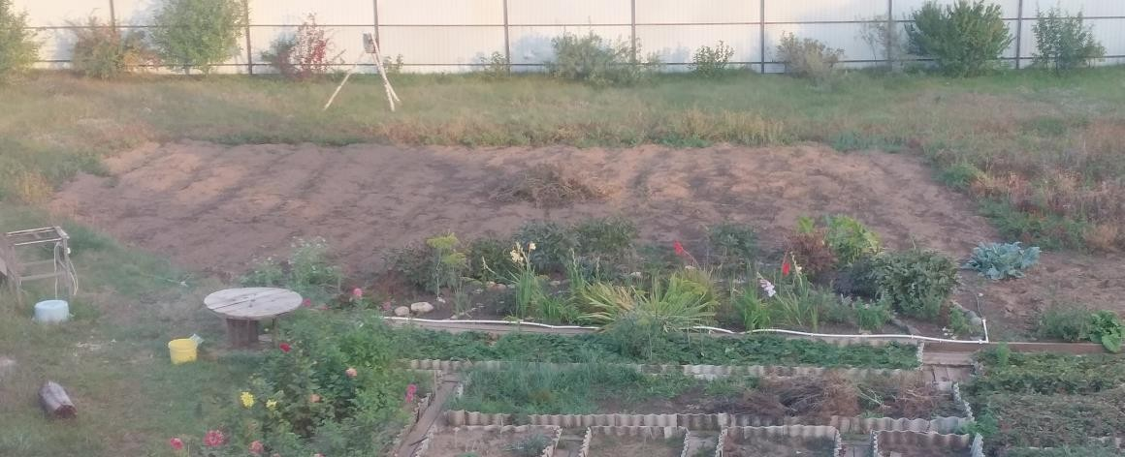

Приложение 2. Клубни картофеля, незначительно поражённые личинками жука щелкуна
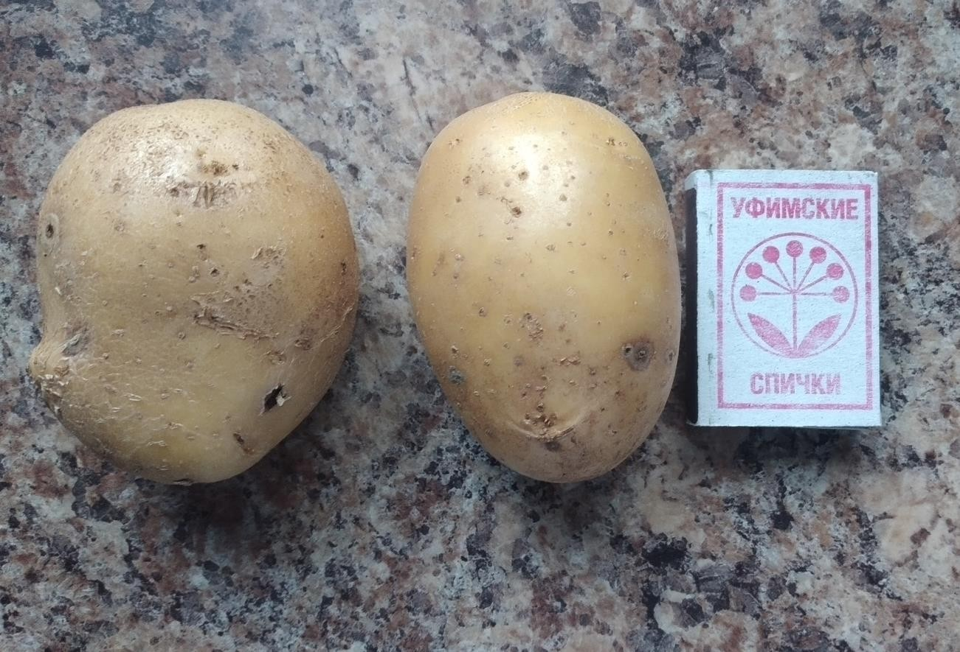

Приложение 3.
Достоверность различий между контрольной и опытными выборками по критерию Стьюдента (t_{экс.})

 | “с сидератами” | “с бобами” | “с яичной скорлупой”
Средняя масса клубня
контроль | 0,065 | 2,256 | 0,755
Количество повреждений проволочника
контроль | 4,350 | 5,183 | 3,103
Примечание: зелёный цвет - различия недостоверны, красный -
достоверность различий 99,95 %, синий - достоверность различий 99,99 %.

Приложение 4.
Схема участка (размеры даны в метрах)

6 3,7 3
сидераты
яичная скорлупа
бобы
1,8
6
10,5
10
8,3
контроль
8,8

Приложение 5.
Приготовление почвенных вытяжек для оценки водородного показателя (pH)
